2021財團法人慶恩教育基金會

綠色科技論文獎

論文題目：
即時檢測水體中藍綠菌及其代謝物之生成潛勢：方法發展及應用(字型為24之標楷體、Times New Roman、1.5倍行高)

報 名 組 別 ：博士組 碩士組
論文投稿領域： A組 B組
報 名 編 號 ： ←請留空白

財團法人慶恩教育基金會綠色科技論文獎
論文格式說明

本文將說明財團法人慶恩教育基金會綠色科技論文獎完稿排版格式，參加本論文獎的論文，煩請務必依照本論文競賽之格式規定進行編排，格式不符者，主辦單位得斟酌情形，不予審查。
博士組論文頁數以50頁為限，碩士組以30頁為限，頁數計算不含封面及參考文獻，超過部份不予審查，論文請用 A4 大小電腦用紙打字完成，由左而右橫向排列，並註明頁碼於置中處，字型中文採標楷體、英文採 Times New Roman 字體。版面配置邊界上下各 2 cm，左右各 3 cm，採單欄的編排格式。文章段落格式的設定包括：行距為多行1.25行高，與前後段距離均為 0.5 行，並請取消「文字格線被設定時，貼齊格線」的勾選。
- 論文次序
- 封面
- 摘要及關鍵字
- 正文(含圖、表、照片)
- 參考文獻
- 封面
請使用財團法人慶恩教育基金會綠色科技論文獎專用論文封面。為維持匿名審查的嚴謹性，封面僅能註明報名編號與論文題目，封面中不可出現作者與指導教授之姓名；封面各行均須置中，標題字型24 號，中文採標楷體、英文採 Times New Roman字體，字體顏色為黑色，行距為1.5倍行高。
- 摘要及關鍵字
論文需包含簡潔且合於實情的摘要，摘要應簡潔扼要說明研究目的、研究方法或程序、重要的成果與討論以及主要的結論。文長不超過八百字，關鍵詞以六個為限；摘要內容字型12號，段落左右對齊，縮排指定第一行2字元，行距為多行1.25行高。
- 內文
中文以12號標楷體，英文以12號Times New Roman打字，縮排指定第一行2字元，段落左右對齊，字體顏色為黑色，文內要加標點，全文不得塗汙刪節，各頁正下方應置中標註頁碼，文稿中不得使用註釋，段落標號方式如下：
壹、前言
一、研究緣起
(一)、
1、
(1)
A.
(A)
- 圖與照片
文章中之圖與照片宜簡明清晰、斟酌數量，並注意將圖與照片適當編排於文中第一次引述該圖與照片內容之後的適當頁面。圖與照片之標題及簡要述明應置於圖與照片下方。圖與照片之標號，一律以阿拉伯數字表示。字型中文採標楷體，英文採 Times New Roman 字體，段落置中，與後段距離設為0.5行。圖內之字體大小可依實際需要設定，但整體應以清晰可讀為基本原則，解析度應達96 dpi以上，如圖 1 所示。
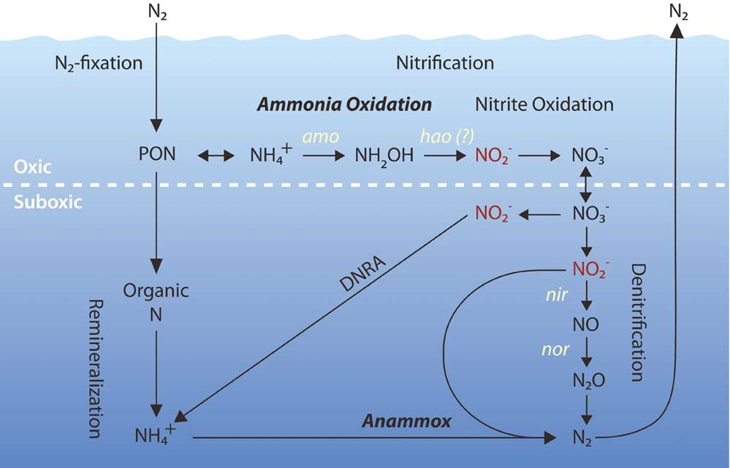
圖1 氮循環圖(Francis et al., 2007)
- 表格
文章中之表格宜簡明清晰、斟酌數量，並注意將表格適當編排於文中第一次引述該表格後之適當頁面，並應注意勿被切分成不完整表格。表格標題及名稱應置於表的上方，表格內容的簡要說明或註解，則置於表下方。表格之標號，一律以阿拉伯數字表示。字型中文採標楷體，英文採 Times New Roman 字體，段落置中，與前段距離設為0.5行。表內之字體大小可依實際需要設定，但整體應以清晰可讀為基本原則，如表 1 所示。

表1 基隆地區民國90至95年之年降雨量
年份 | 累積雨量(mm)
90年 | 3,640
91年 | 2,600
92年 | 2,150
93年 | 3,880
94年 | 4,240
95年 | 3,720
資料來源：中央氣象局
- 參考文獻
列出引用之中英文期刊論文及書目，須包含作者姓氏、出版年次、書目、技術資料或期刊名稱、版序、頁碼等內容。其他相關格式說明如下：
  - 內文中引述參考文獻範例
    - 僅有一位作者
廖氏（1996）以底渣粗骨材替代道路基層…
Wiles (1996)於研究中指出…
對穩定化產物的酸中和能力有負面影響（楊，1997）。
可不致增加掩埋場體積之變化(Wiles, 1996)。
    - 兩位作者
吳氏和范氏（2006）曾提到…
Kowalchuk and Stephen (2001)表示…
顯示無顯著影響（吳氏和范氏，2006）。
變形菌門族群(Kowalchuk and Stephen, 2001)。
    - 三位以上作者
李氏等（2002）指出…
Strous et al. (1997)表示…
顯示無顯著影響（李氏等，2002）。
之比較（Pera et al., 1997）。
    - 多位作者文獻並列
趙氏（2003），劉氏等（2004）指出…
這個問題先前曾被討論過(Ostroff, 1993; Dutre and Vandecasteele, 1996; Coombs et al., 1995)。
    - 同作者有多篇文獻
      - 年份不同者，以年份區分
      - 年份相同者，以a、b、…區分
李氏（2002）
李氏（2002a）
  - 正文後之參考文獻
英文文獻列於前，中文列於後，按姓氏筆劃排列或字母順序排列，文獻不需序號。中、英文參考書目之年份一律使用西元歷年，請確認所有內文引用之參考文獻皆列於文後之參考文獻清單。文獻格式舉例說明如下：
    - 書籍
黃俊英，1989。企業與社會，台北：管拓文化事業及企管顧問股份有限公司。
Strunk Jr., W., White, E.B., 2000. The Elements of Style, fourth ed. Longman, New York.
    - 書籍章節
林清山，1978。實驗設計的基本原則，收錄於社會及行為科學研究法，上冊，楊國樞等(編)，台北：東華書局，87-130。
Mettam, G.R., Adams, L.B., 2009. How to prepare an electronic version of your article, in: Jones, B.S., Smith , R.Z. (Eds.), Introduction to the Electronic Age. E-Publishing Inc., New York, pp. 281–304.
    - 期刊
張玉山、吳浚郁，1993。利益分配機制的特性與作法，中山管理評論，第一卷第一期， 115-152。
Van der Geer, J., Hanraads, J.A.J., Lupton, R.A., 2010. The art of writing a scientific article. J. Sci. Commun. 163, 51–59.
    - 碩博士論文
詹炯淵，2001。垃圾焚化飛灰管理對策之研究，國立台灣大學環境工程學研所碩士論文。
Smith, H., 1979. A multidimensional approach to individual differences in empathy, Unpublished doctoral dissertation, University of Texas, Austin, U.S.A.
    - 學術研討會論文
蘇偉凱、黃家俊、曾昭桓，1997。以管柱與批次試驗比較垃圾焚化灰中無機離子之溶出，第十二屆廢棄物處理技術研討會論文集，5-23～5-36。
Calaf, J. E., 1995. Value-Added Network in Contract Manufacturing Annual International Conference Proceedings, American Production & Inventory Control Society, Virginia.
    - 網站
彭淑珍，2005。淺談網路書店，中原大學張靜愚紀念圖書館館刊，七月十五日，第一百一十八期，取自：http://web.lib.pu.edu.tw
Neuman, B.C., 1995. Security, payment, and privacy for network commerce, IEEE Journal on Selected Areas in Communications, 13(8), 1523-1531, available http://www.research.att.com
    - 報紙
李政霖，1990。轉換公司債應瞄準法人機構遞招，中國時報，七月二十五日，十一版。
New drug appears to sharply cut risks of death from heart failure (1993, July 15) The Washington Post, A12.

（範例）
摘要

關鍵字：

- 前言
- 研究緣起
- 研究目的
- 研究方法及設備
- 研究方法
- 樣品來源

- 結果與討論
- 結論
- 參考文獻

